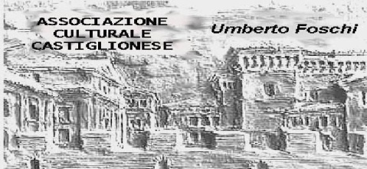**Associazione Culturale Castiglionese**

“Umberto Foschi”

Via Zattoni 2/A

48125 Castiglione di Ravenna

**“Incontri con l’autore”**

**Sabato 13 settembre 2014 ore 21,00**

**“POESIA E MUSICA “**

**\*CASA FOSCHI* via Ragazzena, 27 Castiglione di Cervia**

**Con i Poeti: Stefano Simoncelli e Roberto Mercadini e alla tromba Simone Marzocchi**

**Stefano Simoncelli :Cesenaticense di nascita, è stato redattore e ideatore di “Sul Porto” una rivista di letteratura e politica che catturò negli anni Settanta l’attenzione e la collaborazione di Poeti come Pasolini, Bertolucci, Caproni, Sereni, Fortini, Orelli, Roversi, Raboni e Giudici.Con la prima raccolta “ Via dei Platani” ha vinto il premio internazionale Mondello ; ha pubblicato poi “Poesie d’avventura”, ”Giocavo all’ala”,” La rissa degli angeli ”e tre plaquettes: Stazione Remota, Le visite di nessuno, Ho ripreso a fumare e Terza copia del gelo. Ultima pubblicazione” Hotel degli introvabili”**

**Roberto Mercadini: Cesenate, conosciuto al pubblico della nostra associazione perché è stato ancora nostro ospite coi suoi monologhi recitati, infatti egli si definisce un “Poeta parlante” . Ha scritto e interpretato numerosi spettacoli e poesie suoi. Al pubblico castiglionese presentò “ Madrigali per surfisti estatici”; ha inciso l’audiolibro “ Melangolo”. Si occupa di teatro di narrazione e di teatro sociale, ed altro.**

**Marzocchi Simone : nostro concittadino, giovane esperto di musica, compositore, attore, eclettico interprete di brani musicali con la sua tromba. Collabora come strumentista e compositore con Teatro delle Albe, Orchestra Arcangelo Corelli di Ravenna, YouBrass Ensemble. E' autore ed interprete del duo musical-teatrale Johnny & Mongo.**

**Al termine momento conviviale, tutta la cittadinanza è invitata.**

**Si ringrazia la BCC ravennate e imolese di Castiglione di Ra. per la preziosa collaborazione**